17 ноября 2014 года г. Санкт-Петербург
teXet X-pad STYLE 10.1 3G – планшет-кинотеатр с объемным звуком
teXet представляет продолжателя премиальной серии планшетов в фирменном «точенном» дизайне – 9,7-дюймовый teXet X-pad STYLE 10.1 3G с удивительно стройным корпусом, серьезной «начинкой» и ОС Android 4.4 на борту. Новинка просто создана для мультимедиа. Красочный дисплей и объемный звук из двух Hi-Fi динамиков от AAC Technologies создадут эффект полного погружения в атмосферу фильмов и музыки. teXet X-pad STYLE 10.1 3G получил модули GPS для навигации и 3G для высокоскоростного Интернета (21 Мбит/с), SMS-переписки и звонков. Богатство функций нисколько не отразилось на размерах, даже наоборот, передовые технологии позволили сделать модель тонкой (всего 8,9 мм) и изысканной в каждой детали – от шлифованной поверхности корпуса благородного цвета до зеркального блеска скошенных граней и рельефного логотипа.
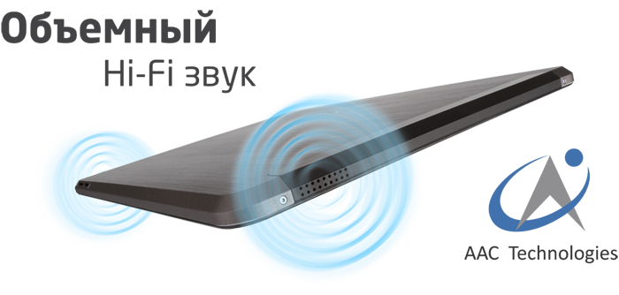
Промо-ролик: http://www.youtube.com/watch?v=IzjndSpUdQ0
Hi-Fi звук от AAC Technologies
teXet X-pad STYLE 10.1 3G – это планшет с отличными музыкальными данными. Два Hi-Fi динамика на левой и правой гранях от AAC Technologies – основного поставщика динамиков для iPhone и iPad –обеспечат объемный звук и полное погружение в реальность происходящего на экране. Пользователь сможет создать свой кинозал там, где удобно, или наслаждаться любимой музыкой на полной громкости.
Комфортная многозадачность
За стабильную работу в мультизадачном ритме отвечает производительный четырехъядерный процессор MediaTek MT8382 Cortex A7 с частотой 1.3 ГГц. С teXet X-pad STYLE 10.1 3G легко переключаться между несколькими активными приложениями, успевать больше, но при этом не переживать о расходе аккумулятора. Благодаря эффективному энергопотреблению одного заряда хватит на целый день общения с планшетом в нормальном ритме.
X-droid – фирменное ПО на базе ОС Android 4.4
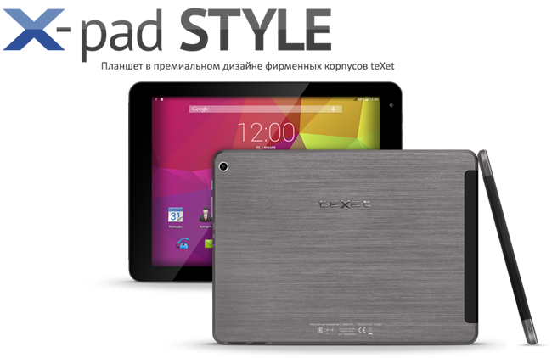
X-droid – фирменная «прошивка», созданная талантливыми инженерами команды teXet. Специалисты компании не просто обеспечили планшет современной версией ОС Android 4.4 KitKat, они постарались, чтобы техническая и программная составляющие дополняли друг друга и создавали максимальные возможности для работы и развлечений. В «прошивку» планшета внесено множество изменений, направленных на глубокую оптимизацию операционной системы. Так, например, благодаря совмещенной внутренней памяти пользователю больше не нужно балансировать между резервами для приложений и памятью для контента – она общая! Кроме того, ОС Android в редакции teXet обладает повышенной защищенностью, контролем вредоносных программ, который намного эффективнее любого антивируса, функциональным файл-менеджером и возможностью обновления «по воздуху» в один клик без компьютера и проводов.
Утонченный дизайн teXet
Высокие технологии и продуманный дизайн teXet X-pad STYLE 10.1 3G выступают как гармоничное целое. Планшет воплощен в изящном металлическом корпусе толщиной всего 8,9 миллиметра. Точеные линии, комбинация шлифованного и матового алюминия, зеркальный блеск металлической кромки делают X-pad премиальным украшением и одновременно надежным помощником на все случаи.
Рекомендованная розничная цена X-pad STYLE 10.1 3G / TM-9777 составляет 8999 рублей.
Торговая марка teXet принадлежит компании «Электронные системы «Алкотел», которая имеет 27-летний опыт производственно-внедренческой деятельности. Сегодня продуктовый портфель teXet представлен 14 направлениями: электронные книги, планшетные компьютеры, GPS-навигаторы, видеорегистраторы, радар-детекторы, смартфоны, мобильные телефоны, смарт-часы, MP3-плееры, проводные и радиотелефоны DECT, цифровые фоторамки, портативное аудио и аксессуары. По итогам 2013 года teXet входит в тройку лидеров по товарным категориям: электронные книги (доля рынка РФ в 17%), видеорегистраторы (9%), МР3-плееры (24%), цифровые фоторамки (31%). Больше информации на сайте www.texet.ru.

Контактная информация
Адрес компании: г. Санкт-Петербург, ул. Маршала Говорова, д. 52.
+7(812) 320-00-60, +7(812) 320-60-06, доб. 147
Контактное лицо: Ольга Чухонцева, менеджер по PR
e-mail: choa@texet.ru, www.texet.ru
Технические характеристики планшета teXet X-pad STYLE 10.1 3G
Дисплей | 9,7’’, IPS, 1024x768 пикселей
Операционная система | Android 4.4
Процессор | четырехъядерный, MediaTek MT8382, Cortex A7, 1.3 ГГц
Графический процессор | двухъядерный, Mali-400MP2
ОЗУ | 1 ГБ DDR3
Внутренняя память | 16 ГБ
Коммуникации | 3G с функцией голосовых вызовов3G (прием – до 21 Мбит/с)  WiFi 802.11b/g/n  Bluetooth  A-GPS
Фото/видеокамера | основная – 2.0 Мп, фронтальная – 0.3 Мп
Слот расширения | microSD/microSDHC (до 32 ГБ)
Поддерживаемые форматы | текст: DOC, ePUB, FB2, HTML/HTM, PDF, RTF, TXT(1251,UTF8)  видео: AVI, MKV, MOV, MP4, MPG  аудио: ACC, AMR, FLAC, M4A, M4R, MP2, MP3, OGG, WAV  изображения: BMP, GIF, JPEG, PNG
Интерфейсы | microUSB, 3,5 мм
Аккумулятор | Li-Ion, 6800 мАч
Размеры | 239x178х8,9 мм
Масса | 602 г
Комплектность | планшетный компьютер, USB-кабель, OTG-кабель, адаптер питания, руководство по эксплуатации, гарантийный талон

